b Instrucciones para los estudiantes:
- Para cada expresión, crear una tabla de verdad que incluya todas las combinaciones posibles de las variables (A, B, C, D).
- Evaluar la expresión para cada combinación de entradas.
- Identificar cuándo la salida es verdadera (1) o falsa (0).
- Diseñe el circuito correspondiente
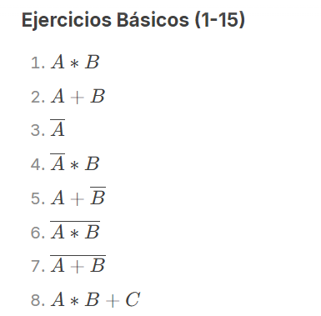
- Analizar cómo cambia la salida al modificar las entradas.

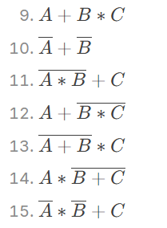

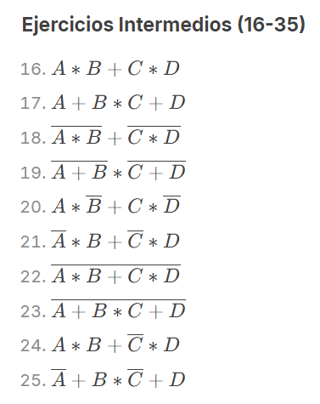
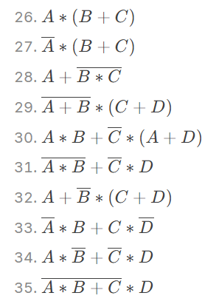

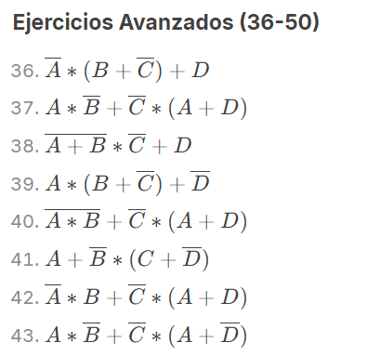
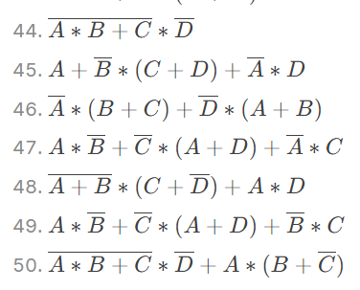

Instrucciones para los estudiantes:
- Para cada tabla de verdad, identificar las combinaciones de entradas que producen una salida de 1.
- Escribir la expresión lógica correspondiente utilizando las compuertas AND (*), OR (+) y NOT (¯).
- Verificar la expresión creada comparándola con la tabla de verdad original.
